**Chapitre I : Comportement inélastique des structures**

**I.1. Introduction :**

La fissuration ou l’endommagement est un défaut qui touche tous les matériaux et toutes les structures à toutes les échelles de temps et d’espace. On ne peut pas l’éviter, mais il faut absolument la contrôler par des essais *in situ* réguliers, mais aussi en développant des modèles prédictifs de plus en plus sophistiqués qui permettent de faire des simulations numériques de plus en plus réalistes. La fissuration touche toutes les structures en service conduisant parfois à des ruptures brutales sans préavis.

La méthode de conception élastique est une méthode conventionnelle basée sur les propriétés élastiques des matériaux utilisés dans les structures (bâtiments, ouvrages d’art, tunnels…). Cette méthode limite l'utilisation optimale du matériau. Les sollicitations dues aux charges extérieures ne dépassent pas les efforts admissibles, qui sont obtenus par l’application d’un facteur de sécurité (facteur de majoration des charges extérieures) proportionnel à la contrainte de rupture du matériau (exemple : acier, béton armé, bois…). La conception élastique ne tient pas en compte la force du matériau au-delà de domaine élastique. Par conséquent, la structure conçue selon cette méthode sera plus lourde que celle conçue par des méthodes de conception plastique.

Le but de l’analyse plastique des matériaux et des structures est de trouver l’amplitude de la charge qui provoque l’endommagement total de la structure. Cette méthode est également connue sous le nom de la méthode de conception de la charge ultime. Elle offre une approche rationnelle pour l'analyse de la structure et permet l'économie remarquable en ce qui concerne le poids des différents constituants d’une structure, alors que les sections conçues par ce procédé sont plus petites que ceux conçus selon la conception élastique.

I.2.L’expérience de traction simple ; limites d’élasticité

Pour identifier le comportement macroscopique d’un matériau, on commence par réaliser des essais uni-axiaux sur éprouvette (Figure I.1).

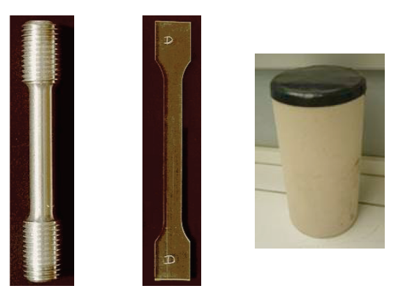

Figure I.1. Eprouvettes utilisées dans des essais uni-axiaux.

La figure 2a) représente le diagramme « Effort-Allongement » relevé dans une expérience de traction simple effectuée sur une éprouvette en acier inoxydable.

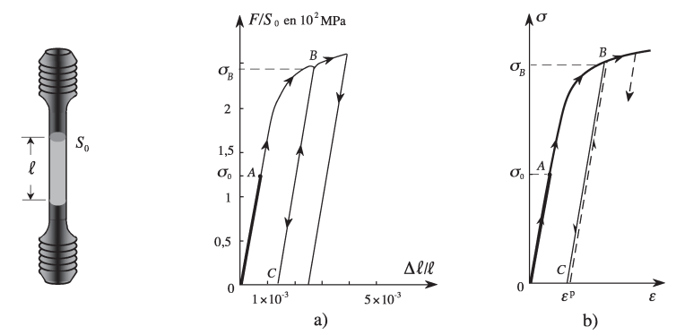

Figure I. 2.Diagramme « Effort-Allongement »  pour l’essai de traction simple.

L’expérience est effectuée à vitesse de déformation fixée. On constate l’existence d’un seuil pour la contrainte, soit σ0, à partir duquel le comportement du matériau devient irréversible. L’éprouvette ayant été chargée au-delà de A jusqu’en B, on effectue une décharge : celle-ci suit sur le diagramme le chemin BC et non le trajet BAO. En particulier, on note qu’après décharge totale, il reste une déformation de l’éprouvette représentée par OC sur la figure : cette déformation permanente est la déformation plastique. On procède alors à une nouvelle charge : tant que la contrainte reste inférieure à σB celle-ci s’effectue en suivant le trajet CB identique, au sens de parcours près, à celui décrit lors de la décharge ; le comportement demeure réversible tout au long de CB. Quand σ dépasse σB , le point figuratif suit la courbe de première charge au-delà de B, c’est-à-dire la courbe représentant la traction sans décharge. Ainsi lors de la nouvelle charge effectuée à partir de C,σB apparaît comme le nouveau seuil en traction.

En supposant l’homogénéité de l’état de contrainte et de la déformation dans la partie utile de l’éprouvette, la figure 2b donne la représentation du modèle de comportement correspondant pour le matériau sous la forme d’un diagramme reliant la contrainte σ à la déformation ε selon l’axe de l’éprouvette. Sur ce diagramme, σ0 est la limite initiale d’élasticité ou seuil initial de plasticité. Après charge jusqu’au niveau σB, la limite actuelle d’élasticité ou seuil actuel de plasticité est égale à σb : ce résultat est parfois appelé « Principe de Coulomb ». La déformation permanente après décharge est la déformation plastique εp.

Pour certains matériaux le diagramme contrainte-déformation, homologue de celui de la figure 2b, dépend, dans sa partie **irréversible**, c’est-à-dire **inélastique**, de la vitesse de déformation έ adoptée.

**I.3. Théorie de base**

L’application d’une charge sur une poutre provoque une déformation instantanée, la section transversale avec le plus grand moment de flexion atteindra par la suite le moment de rupture. Par ailleurs, la structure est élastique et les valeurs "maximales" de moment sont moins que la valeur de rupture. Pendant l’accroissement de la charge, une zone d’endommagement se développe à la première section critique, mais en raison de la ductilité de l'acier, le moment à cette section reste constant. La structure invite, donc, ses parties moins sollicitées pour supporter la charge accrue. Après que la charge appliquée atteint la limite élastique, la structure va se déformer avec une charge constante. C'est une conception basée sur la capacité portante finale (force maximale) de la structure. Cette charge limite est calculée à partir d'une connaissance de la contrainte plastique de l'acier.

**I.4. Matériau parfaitement plastique**

La figure I.3 présente la courbe de contrainte-déformation pour un matériau parfaitement plastique. Un matériau parfaitement plastique suit la loi de Hooke jusqu'à la limite de la proportionnalité. Les valeurs des contraintes dans la traction et la compression sont égales. Par conséquent, les contraintes d’écoulement sont également égales.

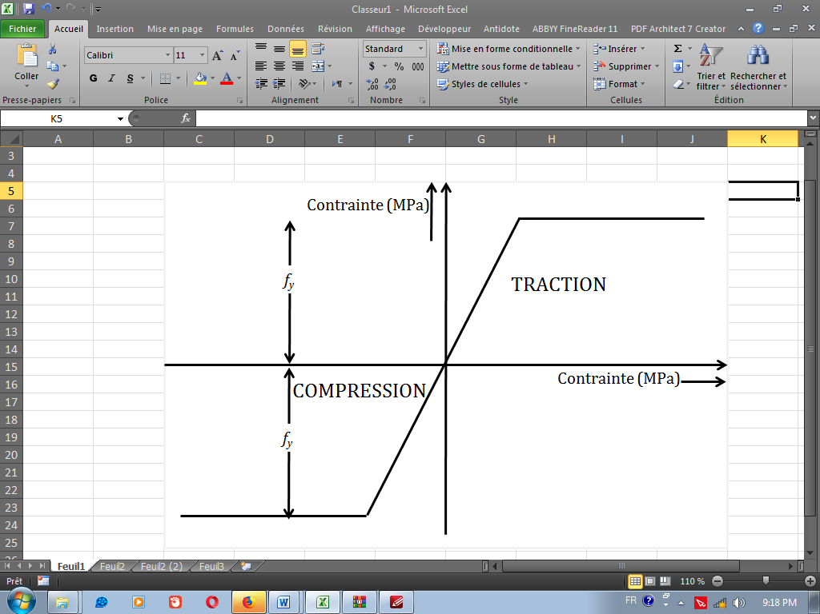  
Figure I.3. Courbe contrainte-déformation (Matériau parfaitement plastique).

**I.5. Comportement d’une structure sous charge variable :**

**I.5.1. Structure isostatique**

Soit le la structure en treillis présentée dans la figure I.4. Le système soumis à une charge verticale W appliquée au point O. L’analyse plastique du treillis permet de déduire la charge de ruine **WC = ?** qui provoque l’écoulement plastique des barres de treillis. La charge de ruine WC est en fonction des caractéristiques géométriques (A) et mécaniques (σy) des barres de treillis.

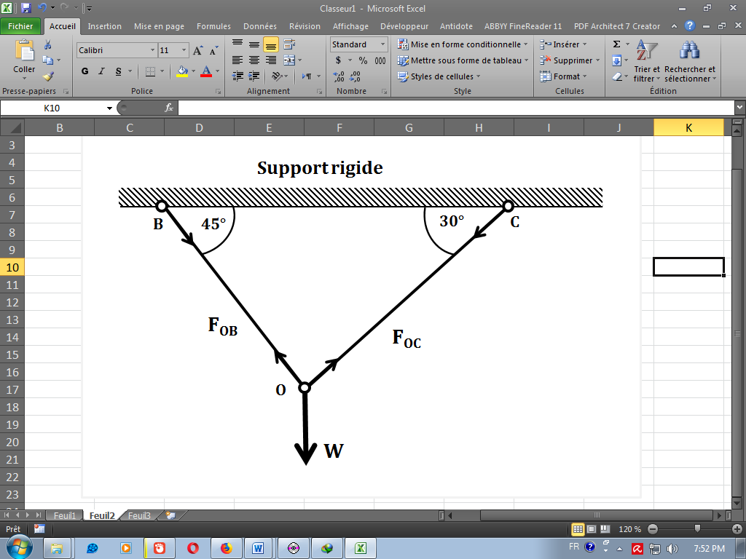

Figure. I.4. Treillis isostatique

Si la barre OB a une section A et la barre OC a une section 2A, **WC=1,115A σy**

**I.5.2. Structures hyperstatique :**

La figure I.5 présente un système de treillis avec 3 barres soumis à une charge verticale W appliquée au point O. L’analyse plastique du treillis permet de déduire la charge de ruine **WC = ?** qui provoque l’écoulement plastique des barres de treillis.

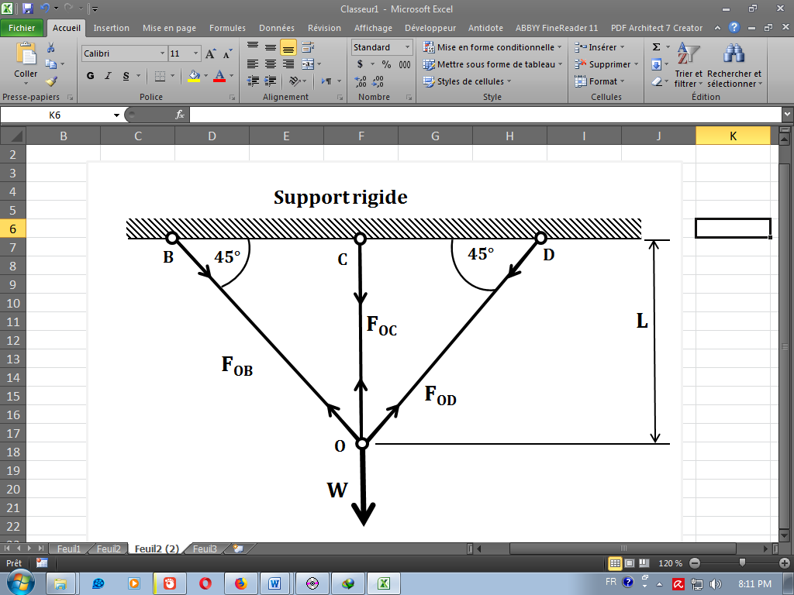

Figure. I.4. Treillis hyperstatique

La charge de ruine **WC = 2.414A σy** pour la section des barres est A

Référence :

1 Jean-Jacques Marigo Plasticité et Rupture. Ecole d’ingénieur. 91128- Palaiseau, France. 2016, pp.265

# 2 Salençon Jean De l'Elasto-plasticité au calcul de la rupture  [Editions Ecole Polytechnique](http://www.editions-ellipses.fr/index.php?manufacturers_id=287) 2002

# 4 [Stuart S. J. Moy](http://www.pavleck.net/search/?filter%5bsearch%5d=Stuart%20S.%20J.%20Moy%20%28auth.%29) Plastic Methods for Steel and Concrete Structures, [Macmillan Education UK](http://www.pavleck.net/search/?filter%5bsearch%5d=Macmillan%20Education%20UK) **1981**